 T/CECS ××：20××

中国工程建设标准化协会标准

自动启闭喷水灭火系统技术规程
Technical specification for automatic on-off fire sprinkler systems
（征求意见稿）

《自动启闭喷水灭火系统技术规程》编制组
2020年8月
前 言
根据中国工程建设标准化协会《关于印发<2019年第二批工程建设协会标准制订、修订计划>的通知》（建标协字[2019]22号）的要求，编制组在依据试验研究成果，参考和吸收国内外相关标准，总结国内工程实践经验，并经广泛征求意见的基础上，制定本规程。
本规程共分8章，主要内容包括：总则、术语、系统基本要求、设计基本参数、系统组件、管道及供水、安装、调试及验收、运维管理等。
本规程的某些内容涉及专利的具体技术问题，使用者可直接与本规程主编单位协商处理。本规程的发布机构不承担识别这些专利的责任。
本规程由中国工程建设标准化协会消防系统专业委员会归口管理，由应急管理部天津消防研究所负责具体技术内容的解释。在使用中如发现需要修改或补充之处，请将意见和资料寄送解释单位（地址：天津市南开区卫津南路110号，邮政编码：300381）。
主编单位：应急管理部天津消防研究所
参编单位：
主要起草人：
主要审查人：
目 次
1 总则 1
2 术语 3
3 系统基本要求 4
3.1 一般规定 4
3.2 系统选型 5
3.3 操作与控制 8
4 设计基本参数 9
5 系统组件 11
5.1 自动启闭阀门 11
5.2 增量阀 12
5.3 喷头 13
5.4 报警装置 13
5.5 泄水阀 14
6 管道及供水 15
6.1 管道及附件 15
6.2 供水 15
7 安装及调试 17
7.1 安装 17
7.2 调试 18
8 运维管理 20
本规程用词说明 22
引用标准名录 23

1 总则
    - 为了规范自动启闭喷水灭火系统的设计，保障其安装质量和使用功能，减少火灾危害，保护人身和财产安全，制定本规程。
【条文说明】自动启闭喷水灭火系统由温控自动启闭阀门、喷头、供水管网和控制装置等组成，当火灾发生火场温度达到设定值时能够自动喷水灭火，火场温度降到设定值时自动关闭，火灾复燃时可再次启闭喷水灭火。系统兼容了湿式系统和干式系统的优点，在准工作状态时呈干式，发生火灾时通过温控启闭阀门自动开启水源后转变为湿式系统，具有灭火效率高、投资小以及维护管理方便等优点。
自动启闭喷水灭火系统的核心部件是控制喷水的温控阀门，该阀门由高科技记忆合金利用温度设置进行启闭动作，记忆合金在火灾的最初温度到达设定值时开启阀门喷水灭火，扑灭火灾后温度降低至记忆合金设定值时喷水停止，复燃时可以再次重复启闭，可以有效的减少水渍损失。
国家标准《自动喷水灭火系统设计规范》（GB50084-2017）第4.2.5条规定，灭火后必须及时停止喷水的场所应采用重复启闭预作用系统。美国消防协会《自动喷水灭火系统安装标准》（NFPA 13-2019）规定，重复启闭系统应经过特殊的试验和认证后才能使用，并且需符合生产企业的设计安装说明书。由此可见，国内外标准中均尚未明确规定该系统的设计参数及系统部件的设置要求。2013年起，我国部分地区陆续制定了地方标准并颁布实施，如吉林省于2015年12月25日正式实施了《温控自动启闭式水灭火系统应用技术要求》；河南省于2016年1月1日正式实施《温控自动启闭式水灭火装置应用技术规范》。
近年来，我国一些小场所火灾频发，“小火亡人”现象一直居高不下，随着我国公众消防意识的提高和保护公民生命财产安全的需要，为更好地规范自动启闭喷水灭火系统的使用，同时也作为《自动喷水灭火设计规范》、《自动喷水灭火系统施工及验收规范》等国家标准的必要补充和配套，有必要编制该系统的工程应用标准。
    - 本规程适用于新建、改建、扩建的民用与工业建筑，以及既有建筑物中增设的自动启闭喷水灭火系统的设计、安装及运维管理。
【条文说明】本条规定了自动启闭喷水灭火系统的适用范围与不适用范围。新建、改建、扩建的民用与工业建筑、无法设置标准自动喷水灭火系统的“小商场、小餐饮场所、小网吧”等既有九小场所，以及设置自动喷水局部应用系统的新建场所等，当需要设置自动喷水灭火系统时，可按照本规程的规定，设置自动启闭喷水灭火系统。
    - 自动启闭喷水灭火系统的设计、安装及运维管理，应密切结合保护对象的功能和火灾特点，做到安全可靠、技术先进、经济合理。
【条文说明】在按照本规程进行自动启闭喷水灭火系统的设计、安装及运维管理时，必须同时遵循国家基本建设和消防工作的有关法律法规、方针政策，并在设计中密切结合保护对象的使用功能等条件。
    - 自动启闭喷水灭火系统的设计、安装及运维管理，除应执行本规程外，尚应符合国家现行有关标准的规定。
【条文说明】本条规定了本规程与其他标准的关系。本规程是一本专用技术标准，主要对自动启闭喷水灭火系统的工程设计、施工、调试、验收及维护管理等特殊要求作了规定。在系统供水、设计参数、管道布置及系统组件设置等方面，与国家标准《消防给水及消火栓系统技术规范》GB 50974、《自动喷水灭火系统设计规范》GB 50084和《自动喷水灭火系统施工及验收规范》GB 50261等有联系。因此，在执行本规程时，尚应符合其他现行国家标准的有关规定。

2 术语
    - 自动启闭喷水灭火系统 automatic on-off fire sprinkler systems
由喷头、自动启闭阀门、报警装置等组件，以及管网，供水设施等组成，发生火灾时能自动喷水灭火，火场温度降到设定值时自动关闭，火灾复燃时可再次自动开启的喷水灭火系统。
    - 自动启闭阀门 automatic on-off valve
由温度形状记忆合金作为控制部件、不依靠任何外力作用即能实施自动启闭的阀门。
    - 增量阀 increment valve
由自动启闭阀门控制、开启后向喷头供水并同时输出水流动作信号的阀门。
    - 报警控制装置 alarm controller
通过水流信号触发后发出声、光报警信号的装置，包括流量（或压力）开关和声光报警器。
    - 信息传输装置 information transmission device
发生火灾时将报警信息和设备状态信息传输至相关用户平台的装置。
    - 简化型系统 predigestion type systems
由喷头、自动启闭阀门、闸阀（蝶阀）、止回阀、泄水阀、管网等组成的一种自动启闭喷水灭火系统。
    - 通用型系统 convention type systems
由喷头、自动启闭阀门、闸阀（蝶阀）、止回阀、泄水阀、管网、流量（压力）开关、报警控制装置、增量阀等组成的一种自动启闭喷水灭火系统。
    - 增压型系统 pressure type systems
由喷头、自动启闭阀门、闸阀（蝶阀）、止回阀、泄水阀、管网、流量（压力）开关、报警控制装置、增量阀、增压泵等组成的一种自动启闭喷水灭火系统。

3 系统基本要求
  - 一般规定
    - 自动启闭喷水灭火系统采用的组件应符合消防产品市场准入制度的要求。
【条文说明】本条对自动启闭喷水灭火系统采用的组件提出了要求，系统组件属消防专用产品，应严把质量关，因此要求设计中采用符合现行的国家或消防领域标准，并符合市场准入制度的要求。
    - 环境温度4 ℃～70 ℃的九小场所或其他小型建筑规模场所，当需设置自动喷水灭火系统时，可采用自动启闭喷水灭火系统。环境温度不超过4 ℃或超过70 ℃的场所，当采用自动启闭喷水灭火系统时，除应符合本规程的规定外，尚应符合现行国家标准《自动喷水灭火系统设计规范》GB 50084和《自动喷水灭火系统施工及验收规范》GB 50261的规定。
【条文说明】本条规定了自动启闭喷水灭火系统的适用范围，自动喷水灭火系统的设置场所，应符合现行国家标准《建筑设计防火规范》GB 50016等标准的规定，对于这些标准未涵盖的场所，如因建筑面积和施工条件限制未包括的“九小”场所，这类场所因为安全意识比较薄弱及安全措施不足，存在较严重的消防安全隐患，并已列为各地政府的消防安全隐患综合整治对象，因此，对于此类场所，有必要增设自动启闭喷水灭火系统。
目前，我国尚无“九小”场所的具体定义，根据国家及地方的相关政策要求，“九小”场所通常是指下列场所：
- 购物场所：建筑面积300平方米以下的小商场（商店、市场）；
- 餐饮场所：额定就餐人数100人以下的小饭店；
- 住宿场所：床位数50张以下的小旅馆；
- 公共娱乐场所：设置在建筑物首层、二层、三层且建筑面积200平方米以下的小公共娱乐场所；
- 休闲健身场所：建筑面积200平方米以下的洗浴、足疗、美容美发美体、酒吧、茶社、棋牌室、咖啡厅、健身俱乐部等小休闲健身场所；
- 医疗场所：乡镇卫生院，街道卫生院，社区卫生院以及床位数30张以下的其他小医院（诊所）、疗养院、养老院、福利院；
- 教学场所：床位数50张以下的寄宿制学校和托儿所、幼儿园；500人以下的非寄宿制学校，100人以下的非寄宿制托儿所、幼儿园；
- 生产加工企业：职工总人数50人以下或者设有30人以下员工集体宿舍的小生产加工企业；
- 易燃易爆危险品销售、储存场所：建筑面积100平方米以下的易燃易爆危险品销售、储存场所。
    - 自动启闭喷水灭火系统不适用于下列场所：
1 遇水发生爆炸或燃烧的物品；
2 遇水发生剧烈化学反应或产生有毒有害物质的物品；
3 洒水将导致喷溅或沸溢的液体；
4 带电设备火灾场所；
5 火灾竖向蔓延受到遮挡的场所。
【条文说明】本条参照现行国家标准《自动喷水灭火系统设计规范》GB 50084的规定，规定了自动启闭喷水灭火系统的不适用范围，对于火灾竖向蔓延受到遮挡的场所，由于自动启闭阀门无法及时感知温度的变化，因此不适宜采用该系统。
  - 系统选型
    - 自动启闭喷水灭火系统的选型应根据设置场所规模、供水条件等选择简化型系统、通用型系统和增压型系统。
【条文说明】本条规定了自动启闭喷水灭火系统按照不同的系统组成，可分为简化型、通用型、增压型。其系统示意图如图1~4所示。
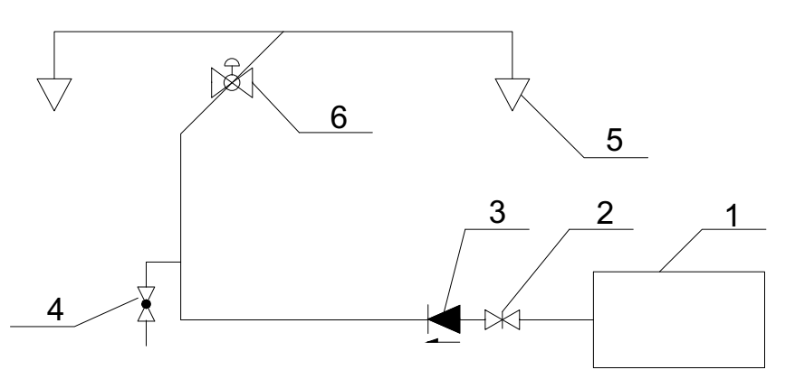
图1 简化型系统示意图
1-水源；2-闸阀（或蝶阀）；3-止回阀；4-泄水阀；5-喷头；6-温控自动启闭阀门
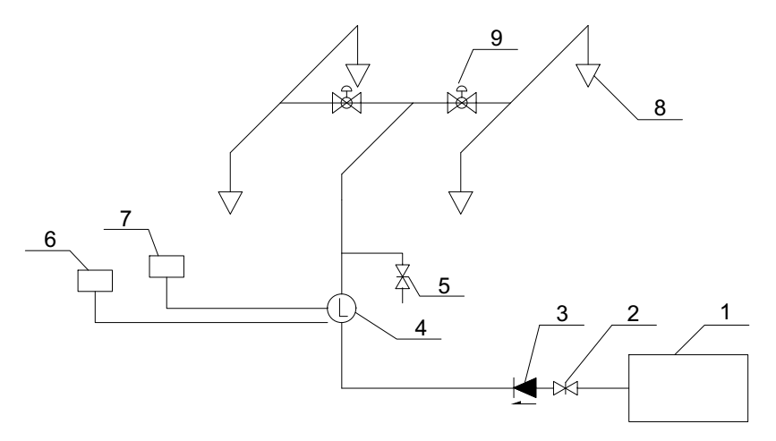
图2 通用型系统示意图（1）
1-水源；2-闸阀（或蝶阀）；3-止回阀；4-水流（或压力）开关；5-泄水阀；
6-火灾信息传输装置；7-声光报警器；8-喷头；9-自动启闭阀门
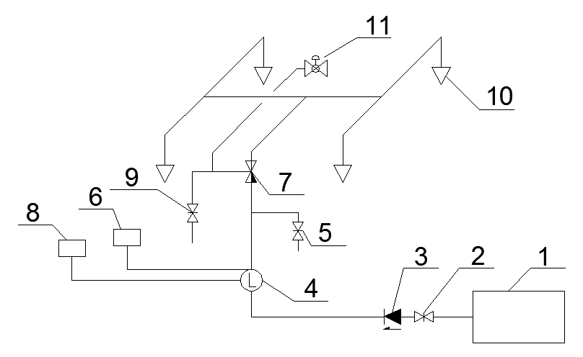
图3 通用型系统示意图（2）
1-水源；2-闸阀（或蝶阀）；3-止回阀；4-流量（或压力）开关；5-泄水阀；6-声光报警器；
7-增量阀；8-火灾信息传输装置；9-手动开关；10-喷头；11-自动启闭阀门
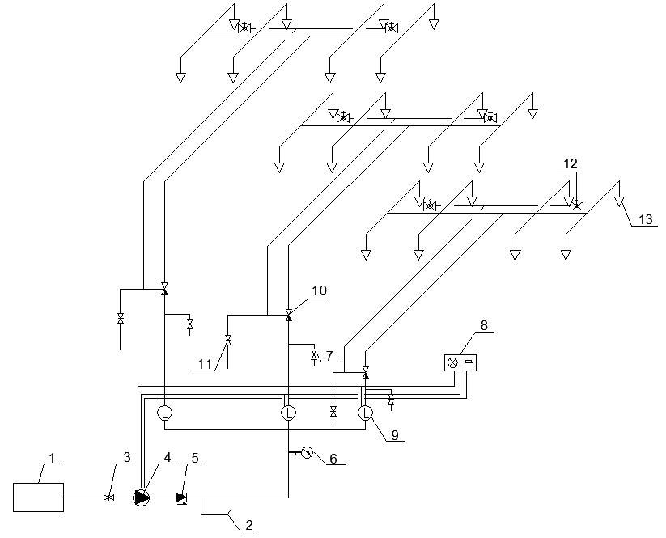
图4 增压型系统示意图
1-水源；2-水泵接合器；3-闸阀（或蝶阀）；4-消防泵；5-止回阀；6-压力表；7-泄水阀；
8-声光报警器及火灾信息传输装置；9-流量（压力）开关；10-增量阀；11-手动开关；
12-自动启闭阀门；13-喷头
    - 市政供水能够同时保证最大生活用水量和系统的流量与压力时，可选择简化型系统或通用型系统，并应符合下列规定：
1 保护区域总建筑面积不超过300 m²时，可采用简化型系统；
2 保护区域总建筑面积超过300 m²或最大厅室建筑面积超过200 m²时，应采用通用型系统。
【条文说明】本条参照现行国家标准《自动喷水灭火系统设计规范》GB 50084中局部应用系统的要求，根据保护区域的规模不同，分别规定了适宜的自动启闭喷水灭火系统的选型。
    - 市政供水不能同时保证最大生活用水量和系统的流量与压力时，应选择增压型系统，并应符合下列规定：
1 市政供水允许增压泵直接吸水时，系统可设直接从市政供水管吸水的增压泵；
2 市政供水不允许增压泵直接吸水时，系统应设置储水池（罐）。储水池（罐）可扣除系统持续喷水时间内仍能连续补水的补水量。
【条文说明】本条规定了当市政供水不能同时保证最大生活用水量和系统的流量与压力时，系统供水应采取的措施。
  - 操作与控制
    - 自动启闭喷水灭火系统应设置自动和现场手动控制方式。
【条文说明】本条规定了自动启闭喷水灭火系统的操作方式。自动控制是指通过自动启闭阀门或联动增量阀的开启，实施喷水灭火；手动控制是指通过手动开关启动系统。
    - 增压型系统设置的增压泵宜采用流量（或压力）开关控制。
【条文说明】对于设有增压泵的系统，增压泵的自动启动方式宜采用系统管网上设置的流量（或压力）开关控制。
    - 设置报警控制装置的系统，报警控制装置应具有显示流量开关、消防水泵等组件状态和输出启动增压泵控制信号的功能，并应在控制装置上显示并发出声光警报。
【条文说明】自动喷水灭火系统灭火失败的教训很多是由于维护不当和误操作等原因造成的，加强对系统状态的监视与控制，能有效消除事故隐患。报警控制装置作为该系统的神经中枢，应同时具备监测与系统控制的功能。

4 设计基本参数
    - 设置自动启闭喷水灭火系统的场所，保护区域总面积不宜大于1000 m²，最大净空高度不应大于8 m。
【条文说明】自动启闭喷水灭火系统的主要适用对象是新建、改建和扩建的“九小”场所及其他小型建筑规模场所，本条参照现行国家标准《自动喷水灭火系统设计规范》GB 50084中局部应用系统的适用范围，规定了设置自动启闭喷水灭火系统的场所要求。
    - 自动启闭喷水灭火系统的设计基本参数应符合表4.0.2的规定。
表4.0.2 自动启闭喷水灭火系统的设计基本参数
设置场所 | 喷水强度  （L/min•m²） | 作用面积  （m²） | 持续喷水时间  （min）
小学校（幼儿园）、小餐饮场所、小医院、小旅馆、健身房等 | 4 | 100 | 30
小歌舞娱乐场所、小商店、小网吧、小美容洗浴场所、小生产加工企业等 | 6 | 100 | 30
注：喷头工作压力不应低于0.05 MPa。
【条文说明】本条参照《自动喷水灭火系统设计规范》GB50084，规定了自动启闭喷水灭火系统的设计基本参数，其中喷水强度与《自动喷水灭火系统设计规范》的轻危险级和中危险级Ⅰ级一致，作用面积和持续喷水时间则参照局部应用系统的设置要求，较标准自动喷水灭火系统的规定值偏小，有利于系统推广和应用。
    - 电动自行车棚设置自动启闭喷水灭火系统时，喷水强度不应低于30 L/min•m²，作用面积不应小于15 m²，持续喷水时间不应小于10 min。
【条文说明】近年来，随着电动自行车数量的增长，其火灾起数的逐年增加。据统计，有80%的电动自行车火灾是在充电时发生的，而因电动自行车火灾致人员伤亡的，90%是因为将其置于门厅或过道。本标准在编写过程中，针对电动自行车火灾开展了大量试验，每次启动用水量平均在0.3~0.5 m³，如果设有5 m³的自备水源，则可喷水10次以上，按每次喷水间隔5分钟计算，系统保护时间可超过30 min。
    - 自动启闭喷水灭火系统用于防护冷却或防火分隔时，其设计基本参数应符合现行国家标准《自动喷水灭火系统设计规范》GB 50084的规定。
【条文说明】本条规定当自动启闭喷水灭火系统用于防护冷却或防火分隔时，其喷水强度、安装高度等设计参数应按《自动喷水灭火系统设计规范》GB 50084的规定执行。
    - 当设置自动启闭喷水灭火系统的建筑物或场所变更用途时，应按本规程重新设计。
    - 自动启闭喷水灭火系统用于本规程规定以外的场所时，应按现行国家标准《自动喷水灭火系统设计规范》GB 50084的规定执行。

5 系统组件
  - 自动启闭阀门
    - 自动启闭阀门的公称动作温度及颜色标识应符合表5.1.1的规定。
表5.1.1自动启闭阀门的公称动作温度及颜色标识
公称动作温度 | 颜色标识
57±5℃ | 橙色
68±5℃ | 红色
93±5℃ | 绿色
【条文说明】自动启闭阀门的启闭动作温度在不同环境温度场所设置时，一般可选为57℃、68℃、79℃、93℃等温度等级，并且具有温度准确标识，其开启和关闭动作温度的误差不应超过±5℃。
    - 自动启闭阀门应设置在顶板或吊顶下易于集热和探测的位置，其热敏元件不应被遮挡，且与顶板或吊顶的距离宜为0.1 m～0.3 m。设置在通透性吊顶场所时，当通透面积占吊顶总面积的比例大于70%时，自动启闭阀门应设置在吊顶上方；当通透面积占吊顶总面积的比例不超过20%时，自动启闭阀门可设置在吊顶下方。
【条文说明】自动启闭阀门通常应安装在距离顶板或吊顶0.1 m～0.3 m的位置，若有吊顶时，应将记忆合金部位露在吊顶外安装。对于通透性吊顶场所，自动启闭阀门的布置应考虑镂空率对烟气蔓延的影响，由于自动启闭阀门的布置受吊顶、管道等影响较大，因此自动启闭阀门应尽可能布置在实层顶板或吊顶的下方。
    - 自动启闭阀门的热敏元件与喷头的水平距离不宜小于1.2 m，且应高于喷头溅水盘不低于0.05 m。
【条文说明】规定此条的目的是防止喷头喷水对记忆合金敏感元件造成干扰。
    - 自动启闭阀门应为常闭状态，其开启动作温度宜高于环境最高温度30 ℃，自动开启时间不应大于3 s，自动关闭时间不应大于5 s。
【条文说明】自动启闭阀门为闭式，工作方式为可重复启闭，根据现行国家标准《自动喷水灭火系统设计规范》GB50084的要求，其公称动作温度比环境最高温度高30℃，其开启和关闭时间应符合相应的要求。
    - 每个自动启闭阀门控制的喷头数不应超过4只，当采用自动启闭阀门作为驱动增量阀的探测元件时，每个自动启闭阀门的保护面积应符合表5.1.2的规定。
表5.1.2 自动启闭阀门的保护面积和保护半径
地面面积  S（m²） | 房间高度  h（m） | 一只温控阀门的保护面积A和保护半径R
地面面积  S（m²） | 房间高度  h（m） | 屋顶坡度θ
地面面积  S（m²） | 房间高度  h（m） | θ≤15° |  | 15°＜θ≤30° |  | θ＞30°
地面面积  S（m²） | 房间高度  h（m） | A（㎡） | R（m） | A（㎡） | R（m） | A（㎡） | R（m）
S≤30 | h≤8 | 30 | 4.4 | 30 | 4.9 | 30 | 5.5
S＞30 | h≤8 | 20 | 3.6 | 30 | 4.9 | 40 | 6.3
【条文说明】自动启闭阀门的规格通常为DN 15~DN 25，DN 25的自动启闭阀门作为供水控制阀时，最多可控制2只喷头。DN 15的自动启闭阀门通常作为增量阀的控制阀门，其最多可控制4只喷头，自动启闭阀门的保护范围参照温感探测器的保护范围设置。
  - 增量阀
    - 通用型系统和增压型系统宜设置增量阀。
【条文说明】通用型系统和增压型系统的规模较大，通常配水干管的管径大于DN 25，因此宜在配水干管上设置增量阀，且其启闭由DN 15的自动启闭阀门和手动阀门控制。当自动启闭阀门或手动阀门开启后，增量阀腔泄压，系统供水经由增量阀进入系统管网。
    - 增量阀应设置在系统配水干管上，其规格应满足保护区域内喷头压力及系统流量要求，控制的标准流量喷头数应符合表5.2.2的规定。
表5.2.2 增量阀控制的标准流量喷头数
增量阀规格 | 控制的标准流量喷头数（个）
增量阀规格 | 轻危险级 | 中危险级
DN 32 | 3 | 3
DN 40 | 5 | 4
DN 50 | 10 | 8
【条文说明】自动启闭系统根据要求可选择不同型号的增量阀，一般型号有DN32、DN40、DN50，增量阀上有明确的水流方向标识。
    - 增量阀控制端应设置DN15的自动启闭阀门和至少1个手动开关，手动开关应设置在保护区外或其他便于操作的位置，距地面的高度宜为1.5 m，并应采取防止误操作的措施。
【条文说明】本条规定增量阀的控制要求及手动开关的设置要求。
  - 喷头
    - 喷头的选型应根据设置场所火灾危险性、系统的功能目标等因素确定，并应符合下列规定：
1 系统处于准工作状态严禁误喷的场所，应选择闭式喷头；
2 火灾的水平蔓延速度快，闭式洒水喷头的开放不能及时使喷水有效覆盖着火区域的场所，应选择开式喷头；
3 人员密集场所应采用快速响应喷头或家用喷头；
4 水幕系统应选择开式喷头或水幕喷头。
【条文说明】本条参照现行国家标准《自动喷水灭火系统设计规范》GB50084的规定，提出了不同类型场所适宜的喷头选型。
    - 喷头选型、布置间距、与顶板及障碍物的距离等尚应符合现行国家标准《自动喷水灭火系统设计规范》GB 50084和《自动喷水灭火系统施工及验收规范》GB 50261的规定。
【条文说明】自动启闭喷水灭火系统的喷头在选型、布置等方面与常规自动喷水灭火系统基本一致，因此其相应的技术要求尚应符合相关标准的规定。
  - 报警控制装置
    - 增压型系统应设置报警控制装置，报警控制装置应设在安全及易于操作的地点，距地面的高度宜为1.5 m。
【条文说明】本条规定了报警控制装置的设置要求。
    - 声光报警器应设在有人值班的地点附近或公共通道的外墙上，铃声强度不应小于70 dB。
【条文说明】声光报警器的作用类似于自动喷水灭火系统的水力警铃，其作用是在发生火灾时发出报警声响，提醒场所内的人员进行疏散及后期施救。
    - 增量阀的水流动作信号应能启动报警控制装置，未设置增量阀的系统应采用流量开关（或水流指示器）启动报警控制装置。
    - 通用型系统和增压型系统宜设置火灾信息传输装置。
【条文说明】对于规模较大的系统，设置火灾信息传输装置有助于该场所的消防安全管理人员第一时间了解火灾情况，为后续判断和处置提供更多的时间。
  - 泄水阀
    - 通用型系统和增压型系统应设置泄水阀，并应设置在自动启闭阀门或增量阀前易于操作的位置。
【条文说明】泄水阀宜设置在自动启闭喷水灭火系统的充压管段上。在温控自动启闭阀门单独使用时，应在温控自动启闭阀门前设置；当采用增量阀时，应在增量阀前设置。泄水阀是平时检查系统的组件之一，因此应设置在易于操作的位置。
    - 设置泄水阀的位置附近应设有排水设施。

6 管道及供水
  - 管道及附件
    - 自动启闭喷水灭火系统可采用内外壁热镀锌钢管、铜管、涂覆钢管、不锈钢管、氯化聚氯乙烯（PVC-C）管，并应符合现行国家标准《自动喷水灭火系统设计规范》GB 50084的规定。
【条文说明】本条参照现行国家标准《自动喷水灭火系统设计规范》GB 50084的规定，提出了自动启闭喷水灭火系统配水管道的选材要求。
    - 自动启闭喷水灭火系统宜设计成均衡系统管网，并应避免转弯、变径。
【条文说明】设计管网时，应尽量设计成结构对称均衡管网，一是喷头洒水分布均匀，二是自动启闭阀门可以均衡控制洒水喷头。
    - 自动启闭喷水灭火系统可在充压管段上设置1个流量（或压力）开关，流量（或压力）开关后不应设置除系统以外的其他用水设施。
【条文说明】在充压管段上设置流量（或压力）开关，其目的一是用作监控系统的探测信号，二是作为启动消防水泵的连锁信号。
    - 管道的直径应经水力计算确定，供水管道的公称直径不应小于DN 25，配水支管的公称直径不应小于DN 20，自动启闭阀门的阻力损失可按0.08 MPa确定，系统水力计算应符合现行国家标准《自动喷水灭火系统设计规范》GB 50084的规定。
【条文说明】本条规定了自动启闭喷水灭火系统的水力计算要求。
    - 配水管道的布置应保证配水管入口的压力均衡。
    - 系统的充压管段宜设置泄水阀，增压型系统的最不利点应设置试水阀和压力表。
【条文说明】设置试水阀和压力表的目的是方便平时系统检测使用。
    - 系统配置的阀门应有明显的启闭标志，并应设紧锁装置。
【条文说明】规定此条的目的是防止系统供水中断。
  - 供水
    - 自动启闭喷水灭火系统应确保一路可靠的水源供水，可采用市政供水、生活给水管网或室内消火栓等方式供水。
【条文说明】本条规定了自动启闭喷水灭火系统供水的基本要求。
    - 当市政供水能够同时保证生活用水量和系统的流量与压力时，可采用市政直接供水，但应在与市政供水的连接管上设置倒流防止器。
    - 当采用生活给水管网供水时，应确保当生活用水量最大时系统的流量和压力符合设计要求。
    - 自动启闭喷水灭火系统与室内消火栓系统合用时，应符合下列要求；
1 室内消火栓系统流量应大于自动启闭喷水灭火系统流量，并应符合现行国家标准《消防给水及消火栓系统技术规范》GB 50974的规定；
2 系统配水管入口处应设置过滤器和带有锁定装置的控制阀；
3 消火栓系统采用消防水泵供水时，自动启闭喷水灭火系统应具有连锁启泵功能。
【条文说明】本条规定自动启闭喷水灭火系统与室内消火栓系统合用时的供水要求。自动启闭喷水灭火系统的供水方式较为灵活，但无论采用哪种方式，确保在持续喷水时间内，在限定的作用面积内保证系统的喷水强度是基本要求。在启泵方式上，系统应具有连锁启泵消火栓泵的能力。
    - 当市政管网、室内消火栓管道等不能满足系统的流量和压力时，应设置储水池（罐、箱）和增压泵，增压泵的流量和扬程应满足系统所需流量和压力的要求，增压泵可不设备用泵。增压泵的吸水口应采取防止杂物堵塞的措施。
    - 增压型系统应保证至少有一路可靠供电，供电线路应穿金属管并做不小于30 min的防火保护，电源开关应设置在明显且易于操作的地方。对人员密集且比较重要的场所宜增加管道泵的备用电源，且备用电源的供电时间不应小于30 min。
【条文说明】本条规定了自动启闭喷水灭火系统的供电要求。

7 安装、调试及验收
  - 安装
    - 自动启闭喷水灭火系统在安装前，应对各系统组件、管道及其它设备、材料进行现场外观检査，检査合格后方可安装。
【条文说明】本条规定了系统安装的基本要求。
    - 自动启闭阀门、喷头的安装应在系统试压、冲洗合格后进行，安装前应检查其型号、规格，安装时不得进行拆装、改动，并严禁附加任何装饰性涂层。
【条文说明】本条参照现行国家标准《自动喷水灭火系统施工及验收规范》GB 50261的规定，提出了自动启闭阀门、喷头的安装要求，目的是为了防止在安装过程中对自动启闭阀门、喷头造成损伤，影响其性能。
    - 自动启闭阀门、喷头、增量阀、报警装置、泄水阀及管道的安装尚应符合本规程第5章、第6章及现行国家标准《自动喷水灭火系统施工及验收规范》GB 50261的规定。
    - 管网安装完毕后应进行强度试验、严密性试验和冲洗。
    - 管网强度试验、严密性试验应符合下列要求：
1 水压强度试验压力应为设计工作压力的1.5 倍，并不应低于0.50 MPa；
2 水压严密性试验应在水压强度试验和管网冲洗合格后进行。试验压力应为设计工作压力，稳压24 h，应无泄漏；
3 水压试验时环境温度不宜低于5 ℃。
    - 管网冲洗应符合下列要求：
1 管网冲洗的水流流速、流量不应小于设计的水流流速、流量；管网冲洗宜分区、分段进行；水平管网冲洗时，其排水管位置应低于配水支管；
2 管网冲洗的水流方向应与灭火时管网的水流方向一致；
3 管网冲洗应连续进行，当出口处水的颜色、透明度与入口处基本一致时方可结束；
4 管网冲洗宜设临时专用排水管道，其排放应畅通和安全；
5 管网冲洗结束后，应将管网内的水排除干净，必要时可采用压缩空气吹干。
【条文说明】7.1.4~7.1.5这3条参照现行国家标准《自动喷水灭火系统施工及验收规范》GB 50261的规定，提出了系统管网安装完成后强度试验、严密性试验和冲洗要求。
  - 调试
    - 自动启闭喷水灭火系统安装完成后应进行调试。
    - 系统调试时应具备下列条件：
1 确保水源供水正常、管网内已充满水，水量水压满足设计要求；
2 自动启闭阀处于关闭状态；
3 系统供电正常；
4 试水阀、泄水阀等均无泄漏，报警装置等处于正常工作状态。
【条文说明】7.2.1~7.2.2，这2条规定了自动启闭喷水灭火系统调试的基本条件，在系统已按照设计要求全部安装完毕、工序检验合格后，应对系统进行各项调试工作，在系统调试时，要求系统的水源、电源等均按设计要求投入运行，自动启闭阀处于关闭状态，使系统真正进入准工作状态。
    - 应对每个自动启闭阀门进行排水排气和启动性能测试，启动性能测试可采用手动或温水进行，并应符合下列要求：
1 手动测试：通过旋开阀门手动开关，测试阀门喷水情况，出水正常为合格。完成测试后，手动开关恢复到正常工作状态；
2 温水测试：用温度表测量水温，阀门启闭时间应符合设计要求。
3 其他测试：利用热风枪加热到阀门动作温度设定值时，阀门开启，系统动作。
【条文说明】本条规定了自动启闭阀门的调试要求，自动启闭阀门的调试可采用温水或热风加热测试，主要测试其动作温度差，以及开启和关闭时间等。
    - 系统应进行联动试验，打开系统试水阀，增压泵、报警装置等应动作。
    - 系统调试时，排出的水应通过排水设施全部排走。
  - 验收
    - 自动启闭喷水灭火系统竣工后应进行工程验收，验收不合格不得投入使用。
【条文说明】为确保系统功能，把好竣工验收关，本条强调工程竣工后应进行竣工验收，验收不合格不得投入使用。
    - 自动启闭喷水灭火系统的验收应由建设单位组织设计、产品生产、施工等单位共同进行。
【条文说明】本条规定了系统验收的主体单位。
    - 系统的管道、阀门及支、吊架的验收，除应符合本规程的规定外，尚应符合现行国家标准《工业金属管道工程施工质量验收规范》GB 50184和《现场设备、工业管道焊接工程施工质量验收规范》GB 50683中的有关规定。
    - 自动启闭阀门、喷头的验收应符合下列规定：
1 系统验收前应安装温度形状记忆合金，并根据动作温度的要求选择相应的温度执行器；
2 自动启闭阀门、喷头的设置场所、数量、规格、型号应符合设计要求；
3 不同型号、规格的自动启闭阀门的备用量不应小于总数量的3%，且不得小于1件；喷头备用数量不应小于总数的1%，且不得少于5只。
【条文说明】自动启闭阀门是系统的核心部件，在系统验收时，应安装温度形状记忆合金，并根据动作温度的要求选择相应的温度执行器。另外，对于自动启闭阀门、喷头等，还应有一定的备用量。
    - 系统水源的验收应符合设计要求。

8 运维管理
    - 自动启闭喷水灭火系统投入使用后，应建立管理、检测和操作维护规程，并应确保系统处于准工作状态。
【条文说明】维护管理是自动启闭喷水灭火系统能否正常发挥作用的关键环节。灭火设施必须在平时的精心维护管理下才能发挥良好的作用。我国已有多起特大火灾事故发生在安装有自动喷水灭火系统的建筑物内，由于系统不符合要求或施工安装完毕投入使用后，未进行日常维护管理，以致发生火灾时，事故扩大，人员伤亡，损失严重。
    - 自动启闭喷水灭火系统的维护应由生产单位或授权单位进行。维护管理人员应经过专业培训，应掌握自动启闭喷水灭火系统的原理、性能和操作维护规程。
【条文说明】自动启闭喷水灭火系统组成的部件较多，每个部件的作用和应处于的状态及如何检验、测试都需要具有对系统作用原理了解和熟悉的专业人员来操作管理。因此为提高维护管理水平，系统的维护应由生产单位或授权单位进行。
    - 每日检查应包括下列内容：
1 对系统水源控制阀、自动启闭阀门进行外观检査，确保阀门状况完好，水源控制阀处于开启状态；
2 寒冷季节对储水设施进行检查，确保无结冰现象。
    - 每月检查内容应符合下列要求：
1 应对喷头进行外观检查，确保喷头无损伤或异物堵塞；
2 应对增压泵进行一次启动试验。
    - 每季度应对系统启动性能、警报功能及出水情况进行一次测试，确保系统处于正常工作状态。
    - 每年对系统检查应符合下列要求：
1 应对消防储水设备进行检查，修补缺损和重新油漆；
2 应对水源的供水能力进行一次测试，并根据当地环境、气候条件等及时更换。
【条文说明】8.0.3~8.0.6，这四条是参照国家标准《自动喷水灭火系统施工及验收规范》GB 50261-2017的规定，对自动启闭喷水灭火系统的检查频次、检查内容等进行规定。
    - 检查和试验中发现的问题应及时整改，对损坏或不合格部件应立即更换，并应复原系统。
    - 系统发生故障需要停水进行维修时，应向使用单位主管人员报告，取得维护负责人同意后方可后续施工。

本规程用词说明
1 为便于在执行本规程条文时区别对待，对要求严格程度不同的用词说明如下：
1）表示很严格，非这样做不可的：
正面词采用“必须”，反面词采用“严禁”；
2）表示严格，在正常情况下均应这样做的：
正面词采用“应”，反面词采用“不应”或“不得”；
3）表示允许稍有选择，在条件许可时首先应这样做的：
正面词采用“宜”，反面词采用“不宜”；
4）表示有选择，在一定条件下可以这样做的，采用“可”。
2 条文中指明应按其他有关标准执行的写法为：“应符合……的规定”或“应按……执行”。

引用标准名录
《自动喷水灭火系统设计规范》GB 50084
《工业金属管道工程施工质量验收规范》GB 50184
《自动喷水灭火系统施工及验收规范》GB 50261
《现场设备、工业管道焊接工程施工质量验收规范》GB 50683
《消防给水及消火栓系统技术规范》GB 50974

